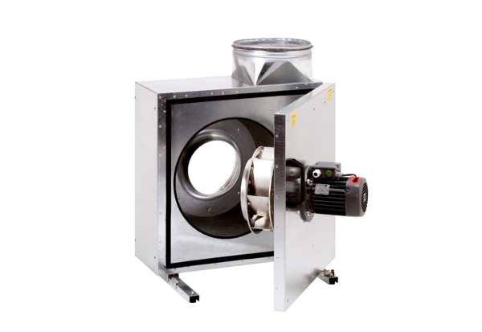Odhlučněná větrací jednotka EKR 40-2Obsah dodávky: 1 kusSortiment: C
Typové číslo: 0080.0886Výrobce: MAICO

